八公山区第十七届人民代表大会第六次会议隆重开幕

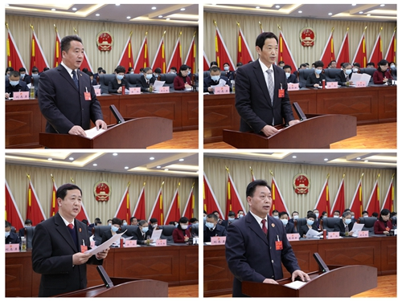

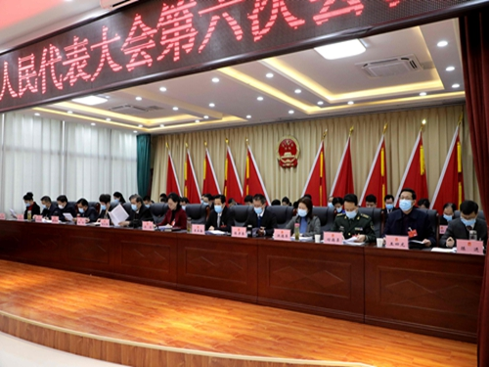

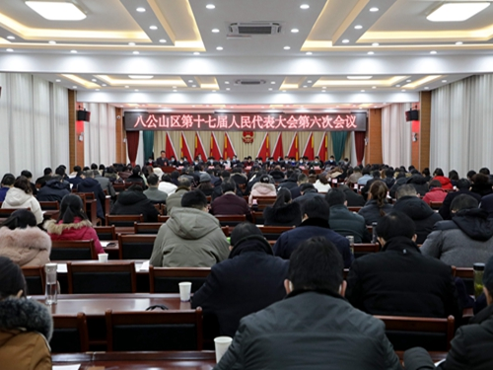
1月13日上午，八公山区第十七届人民代表大会第六次会议在区政务中心四楼会议室隆重开幕。大会应到代表158人，实到145人，符合法定人数。区委书记汤洁主持大会。
第一次大会执行主席汤洁、王正海、史太胜、陈彦臣、陈红、洪德萍、段传新、付德勇、王天全、王四龙、刘志勇、陈进、朱宗玲在主席台前排就座。
区领导及大会主席团成员朱杰、芮弢、杨春、周辛、洪毅然、胡汪兴、李冰、王桂霞、韩露、王泽睿、朱永侠、蔡瑞祥、马媛媛、徐仁海、张景新、管迎悦、马健、程晋淼、孔繁华，区人民法院院长刘标、区人民检察院检察长岳德全在主席台就座。
区政协副主席朱从才、陈运煜、信明利、彭华玉、蔡升等应邀出席会议。
我区民营企业部分负责人旁听会议。
上午9时，汤洁宣布八公山区第十七届人民代表大会第六次会议开幕。全体起立，奏唱中华人民共和国国歌。
区长朱杰向大会作《政府工作报告》。报告分“2020年和‘十三五’工作回顾”“‘十四五’时期主要目标任务和重要工作举措”“2021年工作安排”“建设人民满意政府”四个部分。
报告指出，刚刚过去的2020年是八公山发展历史上极不平凡的一年，面对突如其来、席卷全球的新冠疫情冲击和“十三五”规划收官的历史任务，全区上下在区委的坚强领导下，坚持以习近平新时代中国特色社会主义思想为指导，全面学习贯彻落实党的十九大，十九届二中、三中、四中、五中全会和习近平总书记考察安徽重要讲话精神，坚持稳中求进工作总基调，牢固树立以人民为中心的发展思想，认真践行“旅游立区、工业强区、文化兴区”发展路径，扎实做好“六稳”工作，全面落实“六保”任务，经济发展稳中有进，社会大局和谐稳定，政府治理体系和治理能力现代化水平进一步提升。
报告指出，一年来，年初防大疫，年中抗大汛，全区经济社会发展经受住了重大挑战和考验，发展动力更为强劲，城乡品质更添魅力，生态环境更加优美，为民惠民更贴民心，顺利完成了“十三五”规划主要目标任务，为“十四五”良好开局奠定了坚实基础。回首过去的五年，我们一心一意谋发展，一以贯之促转型，一如既往抓改革，一着不让优生态，一鼓作气搞建设，一丝不苟增福祉，综合实力越来越强，产业结构越来越优，发展活力越来越足，绿水青山越来越美，城乡颜值越来越高，民生保障越来越牢，资源型城区转型高质量发展迈上新台阶，全面建成小康社会胜利在望。
报告指出，“十四五”时期是我国全面建成小康社会、实现第一个百年奋斗目标之后，乘势而上开启全面建设社会主义现代化国家新征程、向第二个百年奋斗目标进军的第一个五年，也是全区加快高质量发展，建设新阶段现代化美好八公山的关键时期。我们必须顺势而为、乘势而进，坚定发展信心，在危机中育先机、于变局中开新局，推动全区在新阶段社会主义现代化建设征程上实现新的更大进展。
报告指出，“十四五”时期八公山区发展定位是：打造长三角文旅康养目的地、制造业转移承接地、现代服务业集聚地、特色农产品输出地、资源型城区绿色转型发展示范区。“十四五”时期八公山区发展目标任务是：经济发展取得新成效，创新能力迈上新台阶，落实区域重大战略开创新局面，改革开放实现新突破，社会文明程度得到新提高，生态文明建设实现新进步，城乡协调发展取得新进展，民生福祉达到新水平，治理效能得到新提升。
报告强调，2021年是“十四五”规划的开局之年，也是全区现代化建设进程中具有特殊重要性的一年，做好全年工作至关重要。今年发展的主要预期目标是：地区生产总值增长8%，一般公共预算收入增长6.3%，服务业增加值增长8.5%，规上工业增加值增长8%，城镇、农村居民人均可支配收入增长7%、9%，环境保护、节能减排完成市下达目标任务
报告强调，今年重点要做好五个方面工作：一是以“最多跑一次”为牵引，着力营造一流发展环境。二是以产业转型升级为先导，努力构建现代化经济体系。三是以实施乡村振兴为抓手，不断提高“三农”工作水平。四是以功能品质提升为核心，加快建设宜游宜居宜业绿色生态八公山。五是以群众新期盼为目标，积极回应美好生活向往。
报告强调，“大道至简，实干为要”。新的一年，区政府将紧紧围高质量发展要求，全面加强建设政治过硬、阳光法治、担当高效、清正廉洁的政府，坚持实谋至上、实干至上、实绩至上，用行动向全区人民交出满意答卷。
报告最后强调，新起点赋予新使命，新使命呼唤新作为，要更加紧密地团结在以习近平同志为核心的党中央周围，在区委的坚强领导下，砥砺前行，开拓进取，全面开启新阶段现代化美好八公山建设新征程，以优异成绩向建党100周年献礼！
大会还审查了八公山区国民经济和社会发展第十四个五年规划和二○三五年远景目标纲要（草案）（书面）、八公山区2020年财政预算执行情况和2021年财政预算（草案）的报告（书面）。
会议同时听取了区人大常委会主任王正海所作的《八公山区人民代表大会常务委员会工作报告》、区人民法院院长刘标所作的《八公山区人民法院工作报告》和区人民检察院检察长岳德全所作的《八公山区人民检察院工作报告》。

八公山区政协九届五次会议隆重开幕
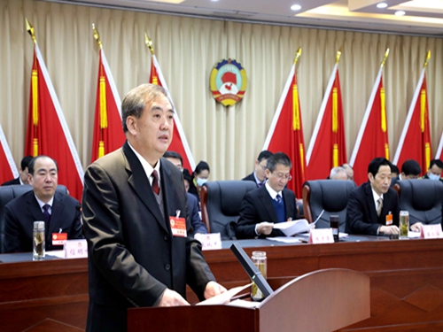

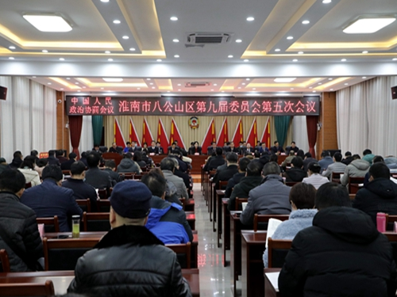
1月12日上午，中国人民政治协商会议淮南市八公山区第九届委员会第五次会议在区政务中心四楼会议室隆重开幕。
上午9时，区政协副主席信明利宣布会议开幕，全场起立，奏唱中华人民共和国国歌。区政协九届五次会议应到委员117人，实到97人，符合规定人数。
区委书记汤洁，区委副书记、区长朱杰，区人大常委会主任王正海，区政协主席史太胜，区委副书记陈彦臣，区委常委、区委组织部长、区政协党组副书记洪毅然，区政协各位副主席，区政协秘书长在主席台前排就坐。区委常委，区人大常委会副主任，区人民政府副区长，区人武部主要领导，区人民法院院长，区人民检察院检察长，区政协原任主席等出席会议并在主席台就坐。
本次会议的主要任务是全面总结区政协2020年的工作，研究部署2021年的工作任务；听取和审议政协淮南市八公山区第九届委员会常务委员会工作报告和提案工作报告；听取并讨论区政府工作报告，讨论八公山区国民经济和社会发展第十四个五年规划和2035年远景目标纲要以及其他报告。
史太胜代表区政协九届委员会常务委员会作工作报告。他在报告中指出，一年来，政协八公山区第九届委员会及其常务委员会在中共八公山区委的坚强领导下，以习近平新时代中国特色社会主义思想为指导，深入学习贯彻中共十九大，十九届二中、三中、四中、五中全会精神和中央及省委、市委、区委政协工作会议精神，认真贯彻落实习近平总书记考察安徽重要讲话指示精神，落实新要求，坚持党对人民政协工作的领导；立足新使命，持续加强和改进政协工作；聚焦新方向，广泛凝聚社会各界共识；把握新趋势，全面加强委员管理、激发委员活力；树立新标杆，深化改革、政协自身建设基础更加坚实，为全面建成小康社会、加快建设现代化五大发展美好八公山作出了新的贡献。
史太胜指出，2021年是中国共产党成立100周年，是全面建设社会主义现代化国家、全面开启新阶段现代化美好八公山建设起步之年。做好今年的工作，必须坚持以习近平新时代中国特色社会主义思想为指导，深入学习贯彻中共十九大，十九届二中、三中、四中、五中全会精神和中央、省委、市委、区委政协工作会议精神，认真贯彻习近平总书记考察安徽重要讲话指示精神，围绕科学把握新发展阶段、坚决贯彻新发展理念、服务构建新发展格局、助力实现高质量发展，紧扣“十四五”规划落地实施，在中共八公山区委的坚强领导下，聚焦区委十届十五次全会决策部署，围绕区委、区政府中心任务、重点工作，深入践行“三心两进一流”工作思路，更好发挥专门协商机构作用，不断提高双向发力水平，努力在强化“两个坚持”、实现“两个更大”中展现新作为，为推进新阶段现代化美好八公山建设作出新贡献。
史太胜强调，要坚定方向，进一步加强党对政协工作的领导，引导各党派团体、各族各界人士更加紧密地团结在中国共产党的周围，同以习近平同志为核心的党中央保持高度一致。要精准定位，进一步提高专门协商机构协商履职水平，瞄准中心任务、积极协商议政；聚焦经济发展、抓好民主监督；拓展协商形式、健全协商规则；坚持质量导向、树牢精品意识。要注重引领，进一步增强凝心聚力实效，加强思想政治引领，坚持团结与民主，密切与政协参加单位和各族各界人士的联系。要夯实责任，进一步推动政协委员作风之实和履职之能有机结合，增强委员主体意识，强化团结引导界别群众责任，为委员履职尽责创造良好环境。要锐意进取，进一步展现政协机关新形象，加强政协机关信息化建设，抓好政协机关干部队伍建设，完善政协各项工作制度，为新时代加强和改进人民政协工作提供坚强制度保障。
区政协副主席朱从才向大会报告了区政协九届四次会议以来的提案工作情况。报告指出，区政协九届四次会议期间，提案委员会共收到提案46件，经审查立案36件，立案率78%；所有提案均在规定期限内办复完毕，提案者反馈满意率达80.6%，基本满意率为16.2 %，为推动全区经济发展与社会和谐稳定发挥了积极作用。2021年，区政协常务委员会将以习近平新时代中国特色社会主义思想为指导，深入贯彻中共十九届五中全会和习近平总书记考察安徽重要讲话精神，进一步强化政治引领，广泛凝聚共识；牢固树立质量意识，培育精品提案；加强提案协商督办，增强办理实效；完善提案工作机制，提高服务水平，更好发挥提案在人民政协这一专门协商机构与推进国家治理体系和治理能力现代化中的重要作用。
会议还进行了大会发言。曹军委员代表民革八公山支部作《充分利用本地资源优势、推进文旅融合发展》的发言；侯春生委员代表民盟八公山支部作《突出少数民族特色、建设美好闪冲村寨——对闪冲村经济社会发展的思考》的发言；张云振委员代表民建八公山总支作《留住消费、引进消费，着力繁荣八公山经济》的发言；王再华委员代表区工商业联合会作《关于加强企业家队伍建设 推进民营经济高质量发展的建议》的发言；廖晖委员代表民进八公山支部作《关于完善重大疫情防控体制机制，进一步健全我区公共卫生应急管理体系的几点建议》的发言。

区长朱杰调研区政务服务中心疫情防控工作
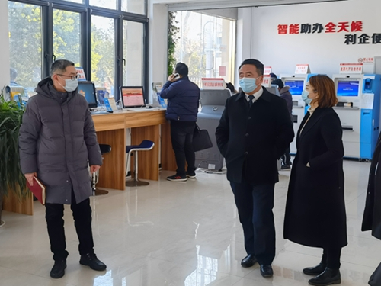
1月12日上午，区长朱杰调研区政务服务中心冬春季疫情防控工作。
在政务服务大厅入口体温检测点，朱杰按照疫情防控工作流程，扫“安康码”、“通信大数据行程卡”并测体温后进入大厅，详细了解疫情排查、物资储备、人员配备、宣传引导等疫情防控工作开展情况。
朱杰强调，窗口单位是服务群众最前沿，要牢牢守住外防输入关口，做好高中低风险地区来（返）区人员、重点行业人员排查及信息登记；要严格落实“亮（扫）码+测温+戴口罩”和日常消毒、通风、工作人员健康监测等防控措施，设置体温异常隔离区，提升应对突发情况处置能力，切实做到严防严控；要积极推广“网上办、掌上办、预约办、邮寄办”等“不见面”办事方式，在疫情防控期间分流调度，减少人员聚集。

汤洁调研项目建设、安全生产和疫情防控工作

1月21日上午，区委书记汤洁赴工业集聚区、山王镇调研项目建设、安全生产和疫情防控工作。区委办、山王镇、工业集聚区服务中心负责同志等参加调研。
汤洁一行先后深入杜阿姨食品厂、畅九衢陶粒产业园、淮南市矿泉饮料厂、闪冲民宿等地，认真听取项目建设进展情况、发展规划和现场安全施工情况等介绍。
在杜阿姨食品厂，汤洁参观了企业车间，了解了生产工艺流程、设备布局、过程管控、疫情防控等。她指出，园区要及时主动与企业沟通，了解企业发展需求，为企业提供生产原料货源等帮助支持，与本地其他企业及蔬菜基地等做好对接，实现企业就地取材，减少生产成本同时拓宽本地蔬菜等产品销路。要帮助企业做好招聘、人员上岗培训等工作，解决企业用工问题，为本地居民提供更多就业岗位。企业要抓好疫情防控工作，高度重视食品安全，严格按照疫情防控流程，紧盯“货、车、人”各个环节，落实防控措施，巩固疫情防控成果。
在畅九衢陶粒产业园，汤洁要求，要加快建设进度，抓紧调试设备，争取早日投产。要加强厂区周边环境整治，提升城市整体环境。要进一步强化措施、压实责任，提高全体员工的安全站位和安全意识，夯实安全生产基础。
在淮南市矿泉饮料厂，汤洁指出，要抓紧规划设计，盘活闲置废弃厂房，利用好玉露泉的文化内涵，在发展企业的同时，打造文化品牌。在闪冲民宿，汤洁了解了民宿建设进度、存在问题等。她强调，要抢抓时间节点，加快做好电力、水、道路、环境治理等基础性工作，确保春季前开门营业。要专业化运营管理，科学合理化定位价格，满足多层次人群需求。要加强民宿周边环境的整治和景观提质，增加室外活动项目，进一步完善民宿服务功能。

一月份出台的文件政策：
1.第17届区人民政府第69次常务会议纪要；

2.第17届区人民政府第70次常务会议纪要；

3.关于建立校车安全管理工作联席会议制度的通知；

4.关于成立八公山区无证幼儿园治理工作领导小组的通知；

5.关于印发《八公山区联合开展打击野生动物违法犯罪行为专项执法行动实施方案》的通知

